

敖乡党委 第57期 2020年5月15日

# 敖鲁古雅鄂温克族乡使鹿文化社区开展全国第三十个助残日慰问活动

为倡导友爱、互助的理念，关心帮扶困难残疾人，形成扶残助残的良好社会风气，5月15日上午，敖乡使鹿文化社区开展了助残日慰问活动。

社区的工作人员摸实情、送政策、送温暖，为2名残疾人鲍慧超、李柱送上每人1000元慰问金。对行动不便的残疾人，敖乡民政助理杜瑞林和社区工作人员上门走访，在送上慰问金的同时，了解他们的需求，了解现在的身体状况及生活情况，鼓励他们勇敢、积极面对生活，希望他们保持乐观的心态。

助残日活动既体现了敖乡党委及社区对残疾人朋友的深切关怀和浓浓深情，又使广大残疾人朋友得到确实有效的帮助。

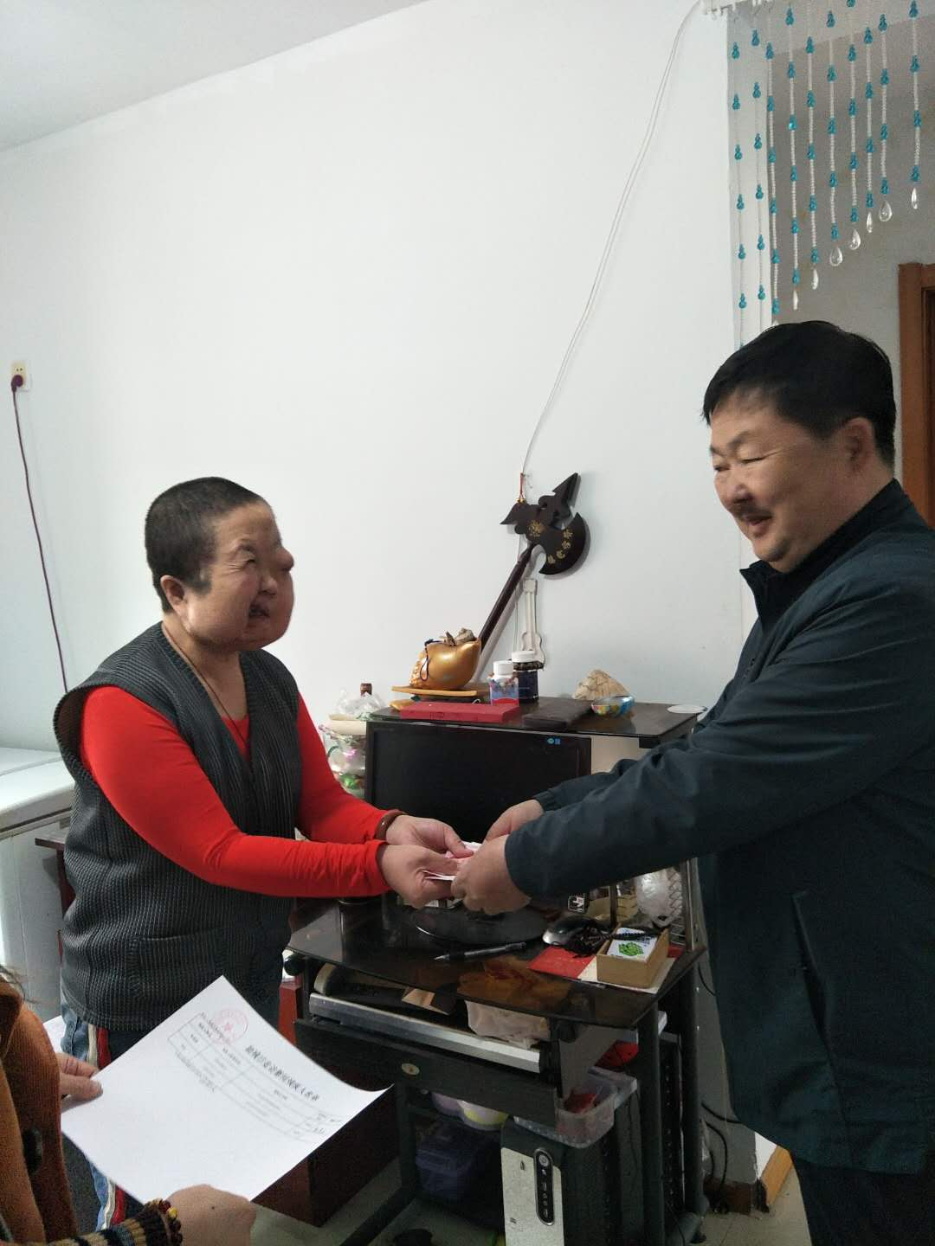

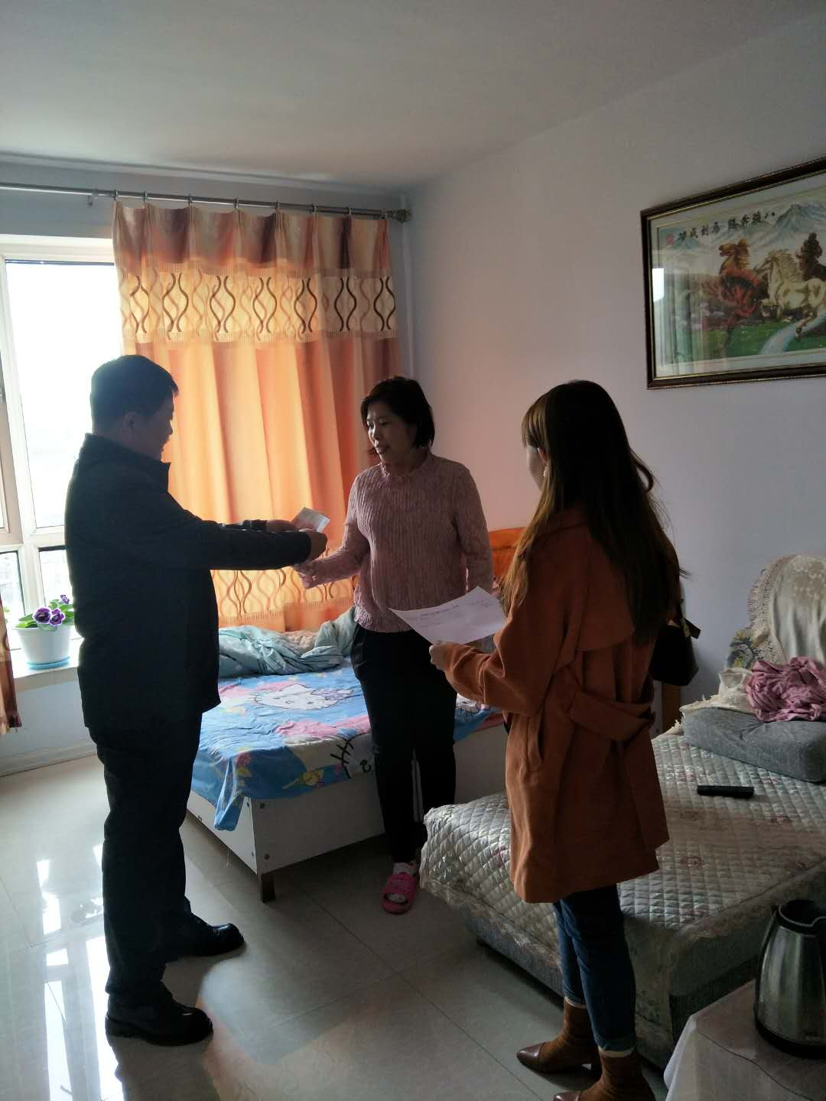

本期编辑：额高斯娜 审稿：张艳华